Сотрудники ГИБДД провели провели мероприятия посвященные «Всемирному дню памяти жертв ДТП»
17.11.2014
16 ноября 2014года в городе Москве проводится мероприятие «Всемирный День памяти жертв ДТП», в целях привлечения внимания широкой общественности к проблемам, связанным с обеспечением безопасности дорожного движения, снижения смертности и травматизма в результате ДТП, противодействия правонарушителям на дороге.
Сотрудники по пропаганде ОБ ДПС ГИБДД УВД по ЗАО, в преддверии мероприятия посетили общеобразовательные учреждения № 659, 712, 1567, 1953, 1973 ЗАО г. Москвы, в которых провели тематические беседы с учащимися по правилам безопасного поведения на дороге.
Уважаемые участники дорожного движения, соблюдайте Правила дорожного движения, будьте внимательными и уважайте права друг друга.
Помните, в этом залог нашей общей безопасности!
Инспектор по пропаганде ОБ ДПС
ГИБДД УВД по ЗАО Денис Стихарев
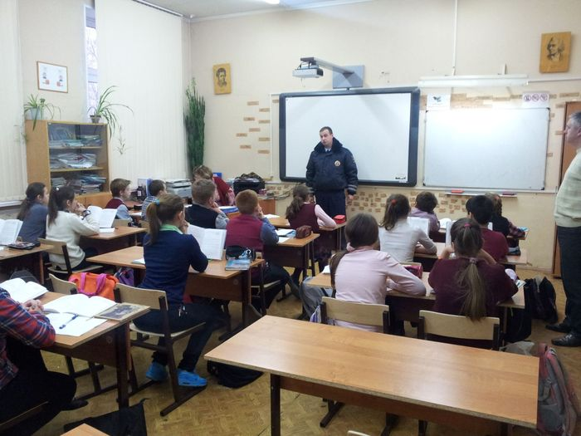
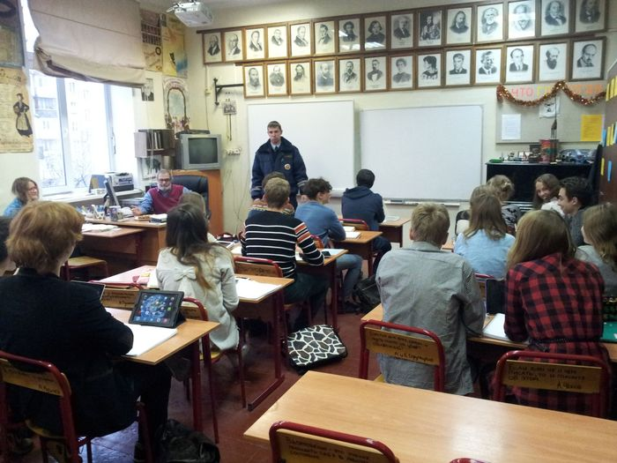

Адрес страницы: http://fili-davydkovo.mos.ru/presscenter/news/detail/1409036.html
Управа района Фили-Давыдково города Москвы

